Báo cáo thực tập buổi 6: design theo file Figma

Design trang chủ theo file Figma có sẵn

# Giao tiếp công việc

* Trao đổi về công việc tiếp theo
* Báo cáo kết quả với người hướng dẫn

# Chụp màn hình

* Thông báo kết quả với người hướng dẫn

# Thực hiện công việc

* Thiết kế tiếp giao diện theo file design figma và lập trình
* Chụp màn hình
* Thông báo kết quả với người hướng dẫn

# Kết quả công việc

## Hiển thị danh sách sản phẩm trên slider

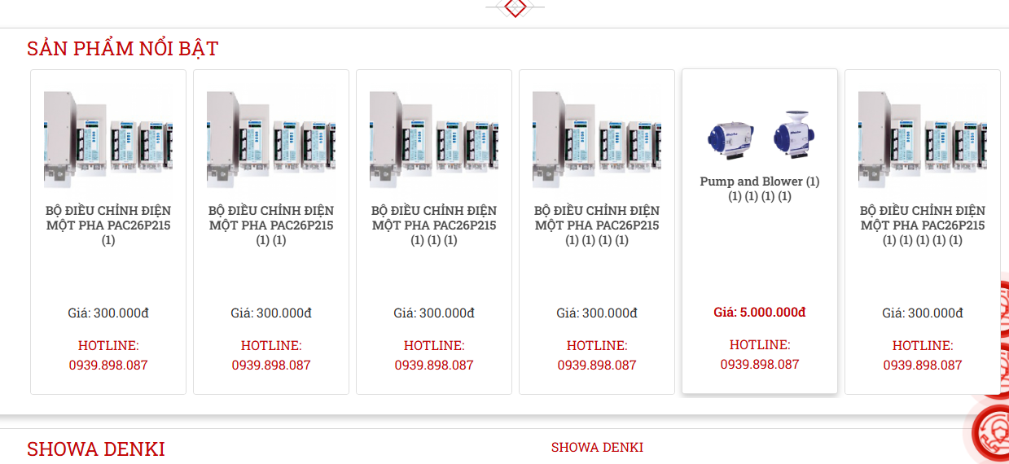

## Hiển thị danh sách hỗ trợ người dùng

